空军招飞网上报名方法

空军招飞网上报名可通过两种途径实名注册报名：一是电脑登录“中国空军招飞网”；二是手机下载“中国空军招飞网”APP。

方法一：电脑登录“空军招飞网”报名

空军招飞网网址：www.kjzfw.mil.cn。

1.网站登录操作指南
    - 用户注册
如图1-3红色线框所示，点击图标进入注册/登录页面，页面如图1-4所示。

图1-3 用户注册登录
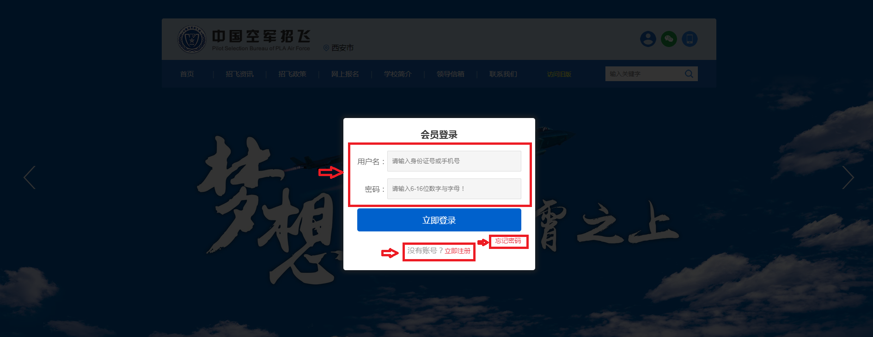
图1-4 用户注册登录
点击“立即注册”进入注册页面，见图1-5。
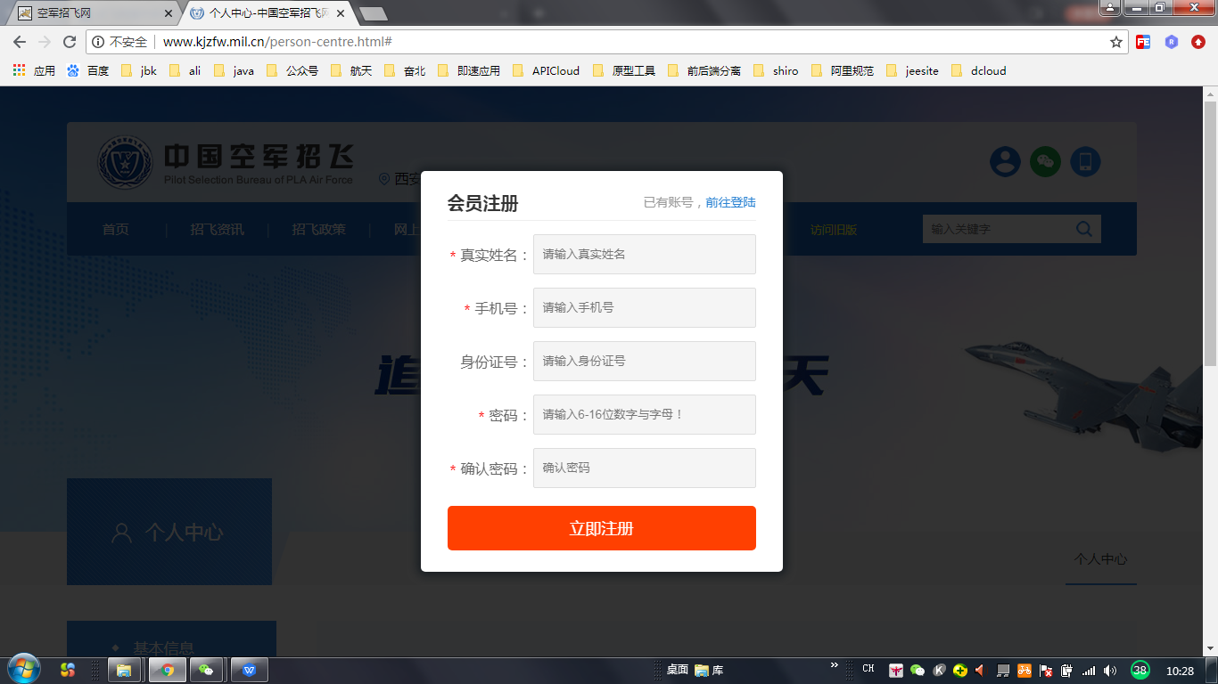
图1-5 用户注册
    - 用户登录
如图1-6红色线框所示，点击图标进入注册/登录页面。
如图1-7所示，点击用户名和密码进行登录，用户名为注册所用的身份证或手机号，原始密码为888888。请记得务必修改密码。
忘记密码则点击“忘记密码”找回。
图1-6 用户登录
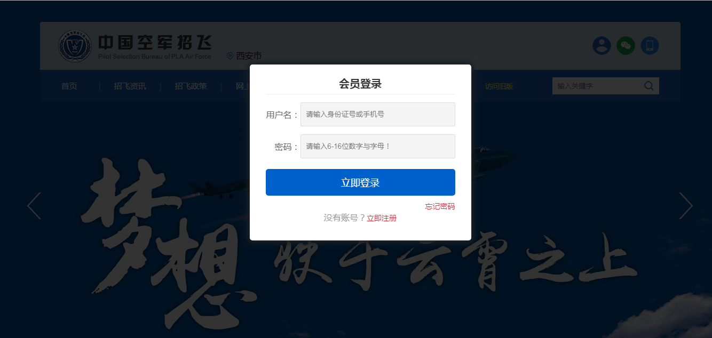
图1-7 用户登录
    - 退出登录
如图1-8红色线框所示，点击图标退出登录。
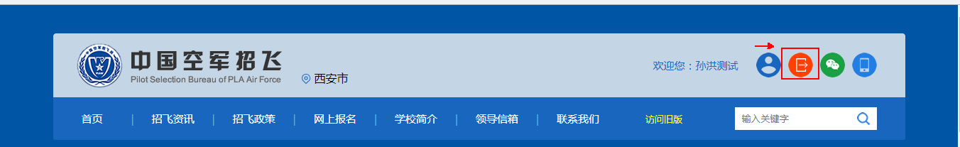
图1-8 退出登录
    - 用户报名
- 用户需先登录。
- 如图1-9所示，点击“网上报名”。

图1-9 网上报名
- 如图1-10所示，填写报名信息。
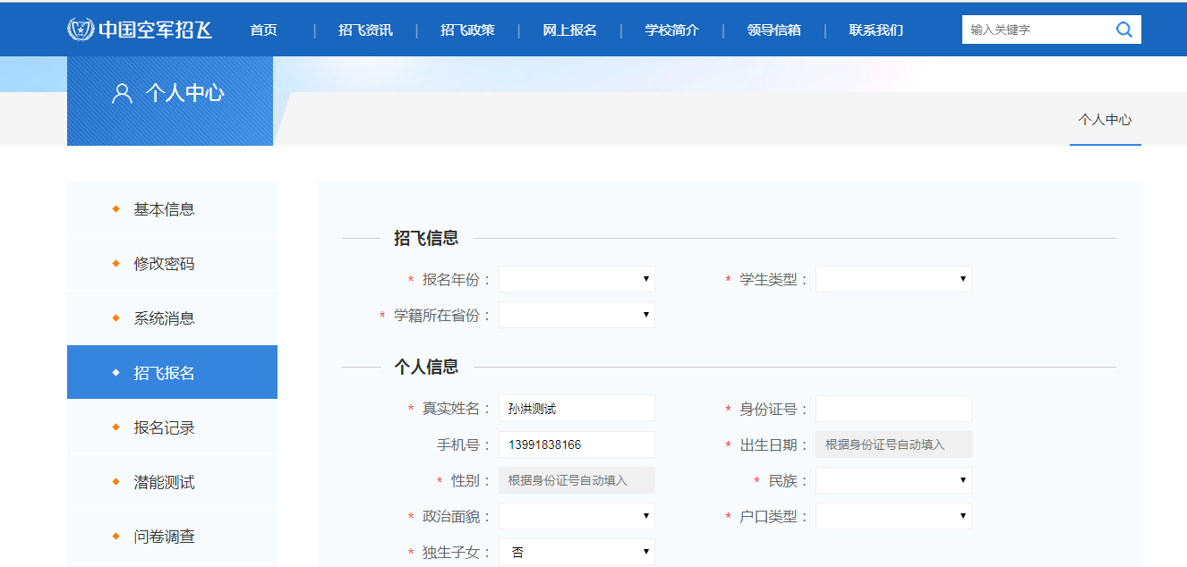
图1-10 填写报名信息
    - 查询报名信息
- 用户需先登录。
- 如图1-11，点击图标进入个人中心页面。

图1-11 点击进入“个人中心”页面
- 如图1-12，点击“报名记录”，可查看报名列表。
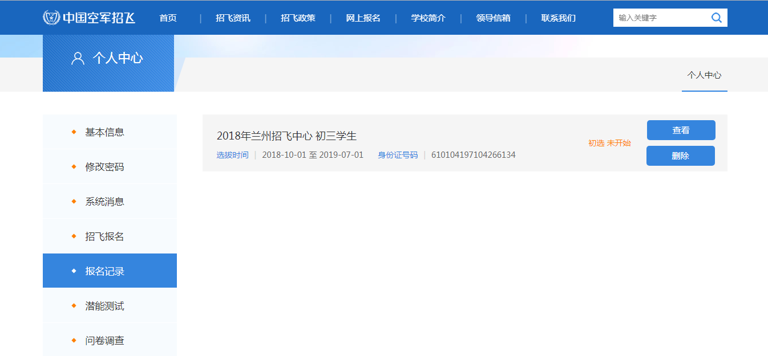
图1-12 “报名记录”页面
- 如图1-13，点击“查看”，可查看详细报名信息。
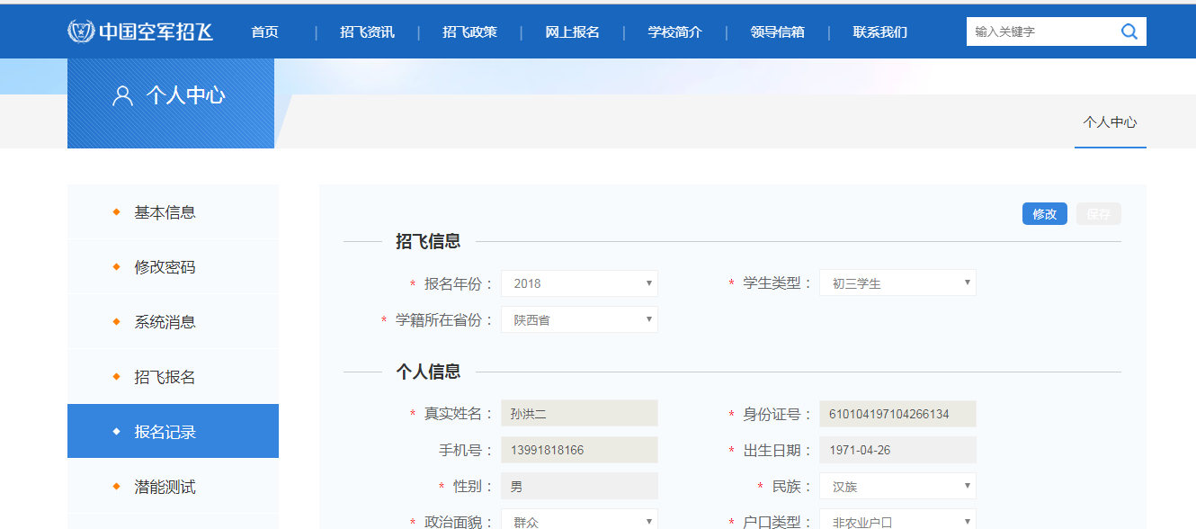
图1-13 “报名记录”详细信息
- 如图1-14，点击标题，可查看招飞阶段状态，例如是“初选”、“复选”。
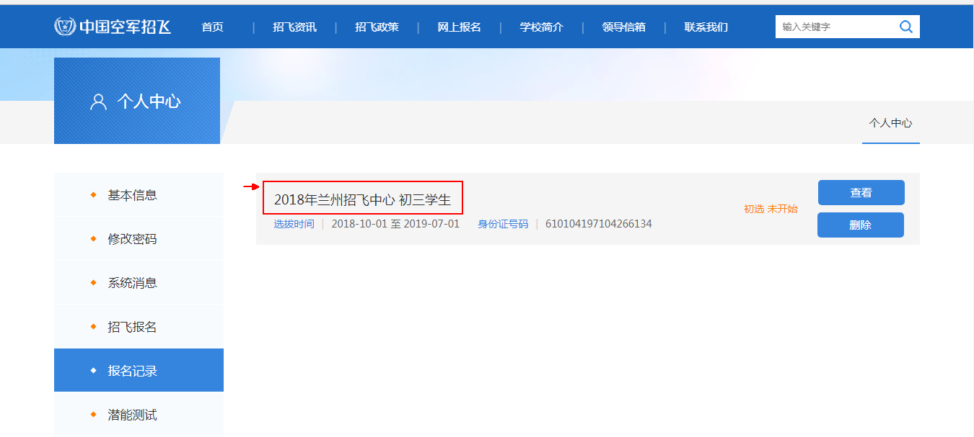
图1-14 查看目前所处招飞阶段
- 如图1-15，点击查看，可查看招飞阶段流程图。

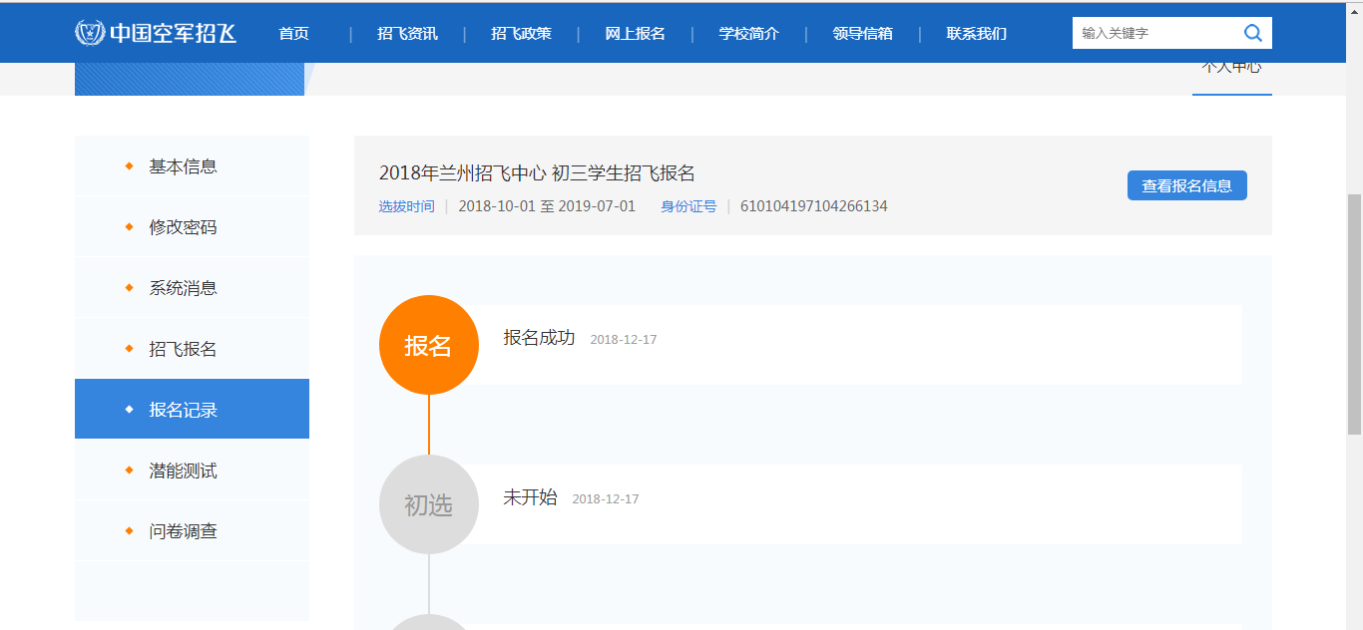
图1-15 招飞阶段流程图

方法二：手机下载“中国空军招飞网”APP报名

通过手机下载“中国空军招飞网”APP，后注册登陆报名。
- 移动端操作手册


图4-1 要讯 图4-2 公告
    - 底部导航-报名
如图4-9所示，点击报名，系统将自动判断用户是否已经登录。
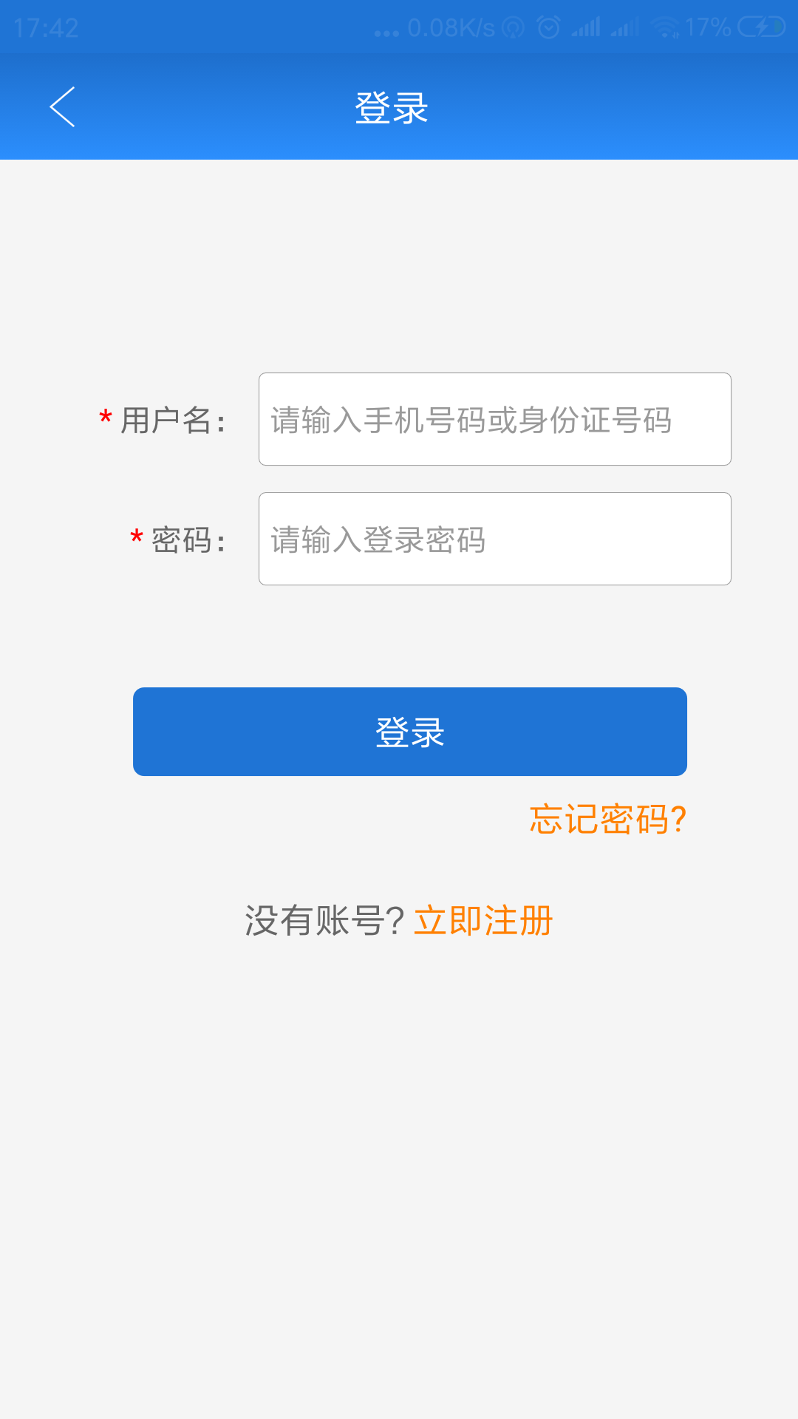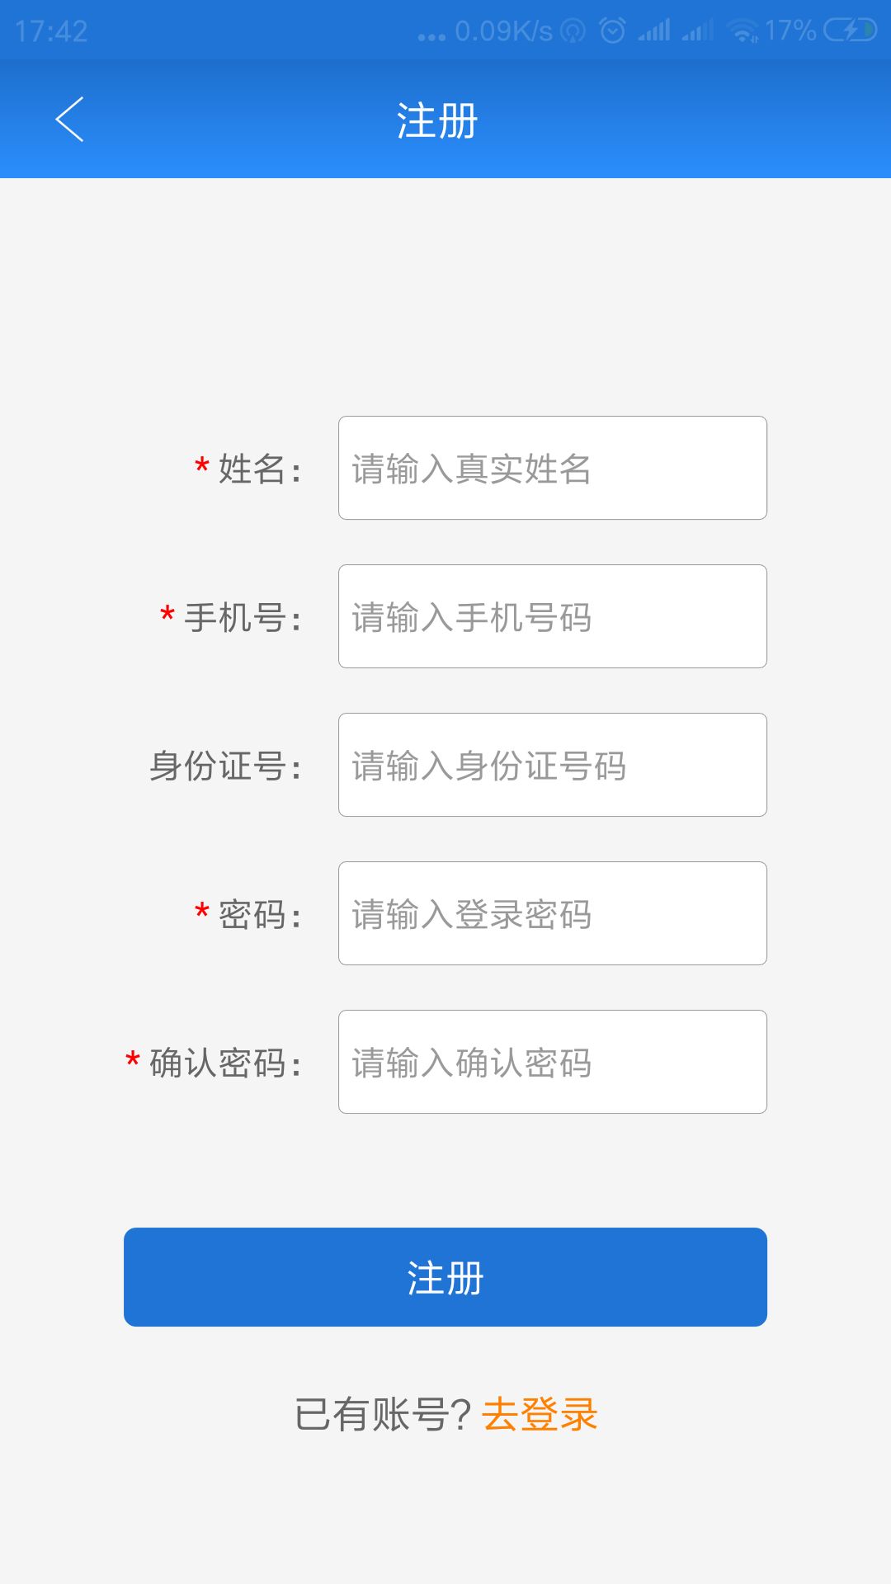
图4-9 登录 图4-10 新用户注册
如图4-10，未登录状态：自动跳转至登录页面。
（1）如果您是未注册用户，请点击登录界面的“立即注册”，
（2）如图4-11如果您忘记密码，请点击登录界面的“忘记密码”。
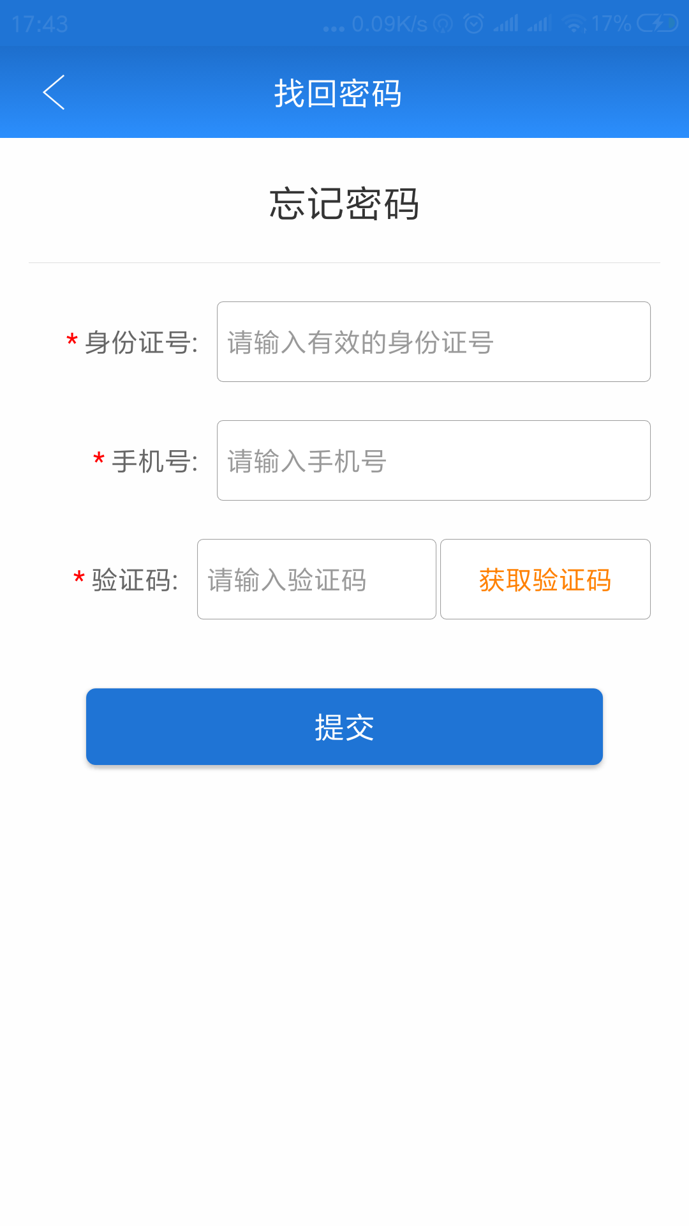
图4-11 忘记密码
- 登录状态：进入“报名”页面，参照网站登录方法报名即可。

